Изменили правила получения отсрочки
по налогам и взносам
Обращаем внимание на Приказ ФНС России от 16.02.2024 N ЕД-7-8/137@.
Документ находится в ИБ «Российское законодательство (Версия Проф)» / ИБ «Российское законодательство» / ИБ «Нормативные документы».

 | ИЗ ДОКУМЕНТА ВЫ УЗНАЕТЕ  ФНС изменила суммовые показатели, от которых зависит, куда подавать заявление об отсрочке, рассрочке и инвестиционном налоговом кредите. С 30.06.2024 заявление нужно подавать:  - в УФНС по месту нахождения ООО или месту жительства ИП – по заявлениям о предоставлении отсрочки в сумме, не превышающей 50 млн руб. (сейчас 10 млн руб.);  - в МИФНС по управлению долгом – по заявлениям о предоставлении отсрочки в сумме, превышающей 50 млн руб.
 | РЕКОМЕНДУЕМЫЙ ПОИСК В КОНСУЛЬТАНТПЛЮС  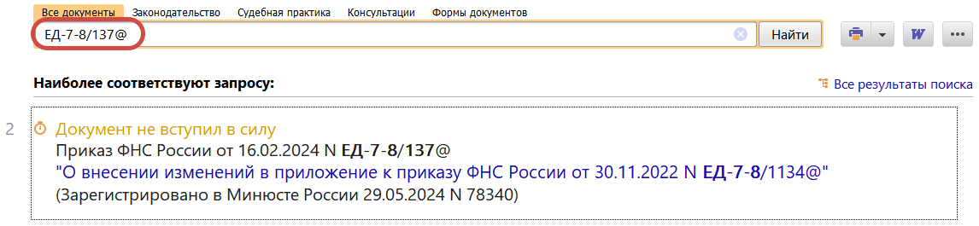
 | ДОПОЛНИТЕЛЬНАЯ ИНФОРМАЦИЯ  О том, какие документы нужно подать для получения отсрочки или рассрочки, читайте в Готовом решении: Как организации получить отсрочку или рассрочку по уплате налогов и страховых взносов в 2023 г. и последующие периоды (КонсультантПлюс, 2024).
 | 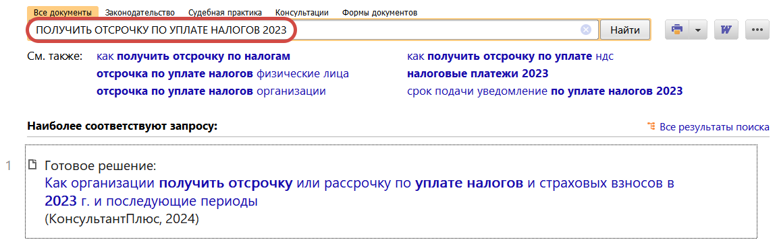
1

